Додаток 2
до рішення обласної ради

ОПИС

нагрудного знака „За заслуги перед громадою”

Нагрудний знак „За заслуги перед громадою” виготовляється з латуні й має форму опуклого хреста. Сторони хреста покрито синьою емаллю. На хресті розміщено круглий медальйон, у центрі якого, у колі, зображення герба Дніпропетровської області. Хрест по периметру обрамлено стилізованим орнаментом.
Зворотній бік нагрудного знака плоский.
Розмір нагрудного знака 35х35 мм;
гальванічне покриття знака – золото;
кольори емалі – білий, синій;
поверхня висоти нагрудного знака – 2,5 мм.
На зворотному боці колодки – застібка для кріплення до одягу.

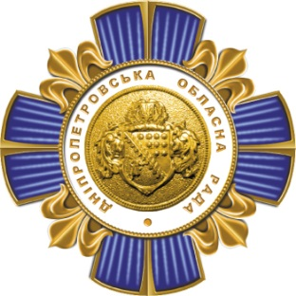

Заступник голови
обласної ради М. КУЮМЧЯН

